МИНИСТЕРСТВО ОБРАЗОВАНИЯ И НАУКИ

РОССИЙСКОЙ ФЕДЕРАЦИИ

ПЕНЗЕНСКИЙ ГОСУДАРСТВЕННЫЙ УНИВЕРСИТЕТ

Кафедра «Вычислительная техника»

**ОТЧЕТ**

по практической работе №10

«Github. Совместная работа»

по дисциплине «Информационные технологии в ПД».

**Выполнил:** ст.гр. 22ВВВ1

Матросов А.М.

Пяткин М.Э.

**Приняли:** Юрова О.В.

Митрохина Н.Ю.

2023

**Цель**: научиться работать с веб-сервисом для хостинга проектов и их

совместной разработки GitHub. Создать свой публичный репозиторий

1. Этап 1 (подготовительный)

Создали локальный репозиторий и инициализировали его комaндой git clone. Проверили подключение удаленного репозитория.

2. Создали в своем локальном репозитории новый файл bur-minerals.docx,

содержащий отчет по данной лабораторной работе. Зафиксировали изменения с помощью команд git add и git commit.

3. Создали папку bur-labs. Добавили в локальный репозиторий файлы проекта по дисциплин «Программирование» за первый семестр. Зафиксировали изменения с помощью команд git add и git commit.

4. Отправили изменения на удаленный репозиторий с помощью команды git push

6. Этап 2 (основной). Создали в локальном репозитории новую ветку Akifev и перешли на нее. В коде проекта изменили название переменной и зафиксировали изменения

7. Создали в локальной ветке файл 1.docx и описали в нем свои действия. Зафиксировали добавление файла

8. Скопировал в свою папку bur-minerals репозиторий FinalWork.

9. Создал новую ветку Saulius и перешёл на неё.

10. Перешёл в папку bur-labs и внёс 2 изменения в файл лабораторной работы, добавив коммиты.

11. Работа с файлом bur.cpp, Student 1: инициализировали репозиторий, создали ветку Pyatkin

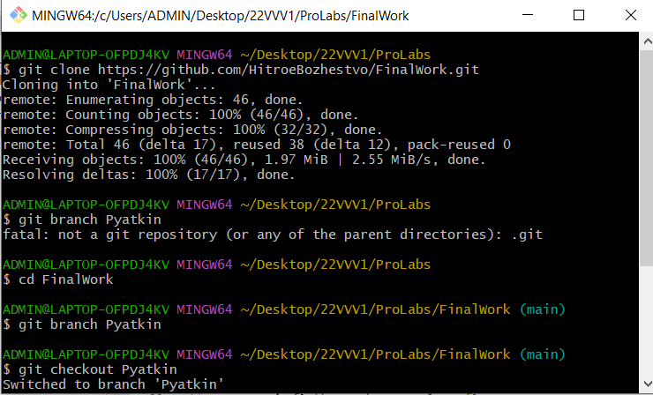

12. Добавили файл bur.cpp, внесли в файл изменения и сделали commit, перешли на ветку main

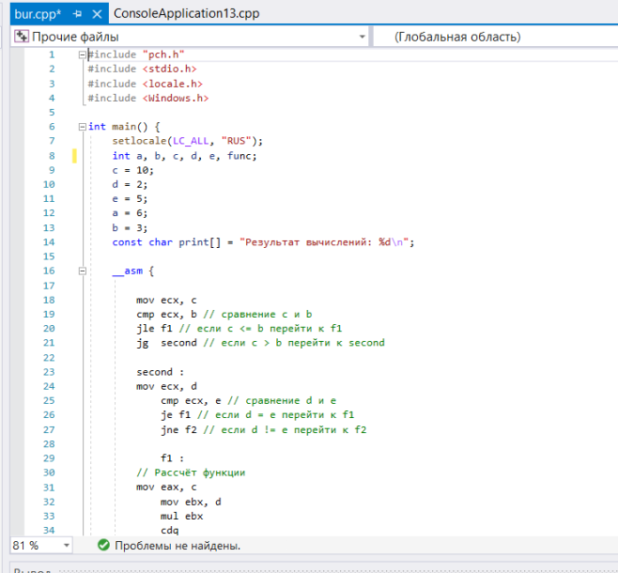

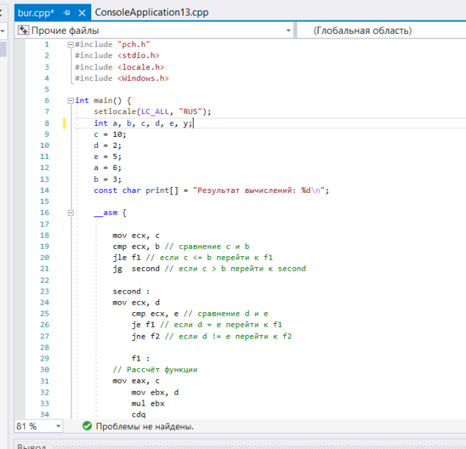

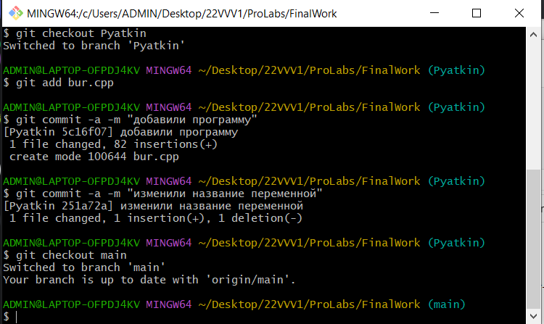

14. Выполнили слияние веток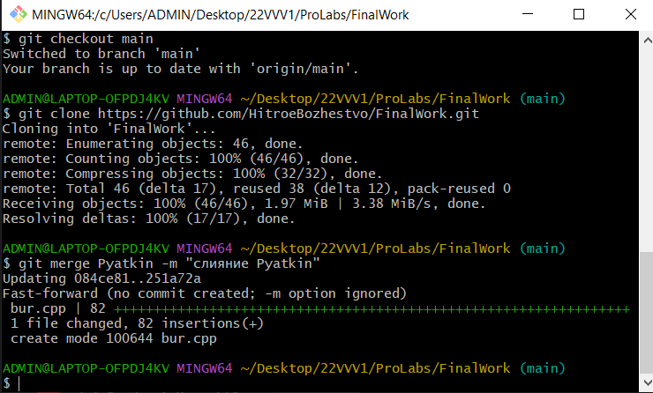

15. Добавили изменения на удаленный репозиторий

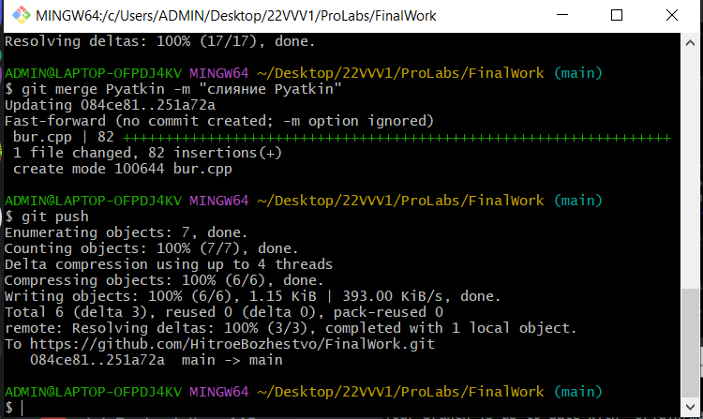

16. Student 2: инициализировали репозиторий, перешли в Finalwork, создали ветку Alex

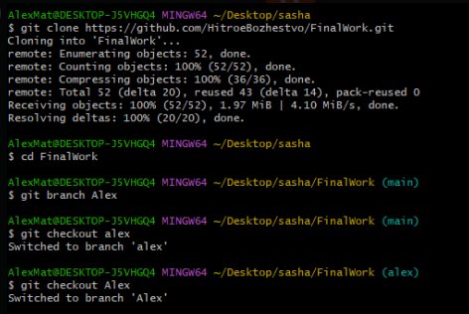

17. Внесли изменения в файл bur.cpp, перешли на ветку main и выполнили слияние с Alex, загрузили изменения на удаленный репозиторий

